Método | Característica | Ejemplo | Imagen
1.Tamizado | El cual consiste que mediante un tamiz, zarandas o cernidores (redes de mallas más o menos gruesas o finas) se separan partículas sólidas según su tamaño. | Separación de arena y de cemento | 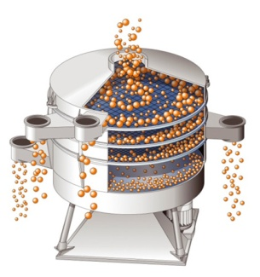
2.Levigación | Consiste en pulverizar una mezcla sólida y tratarla con disolventes apropiados, basándose en una diferencia de densidad. | Separación de minerales de plata y su ganga. | 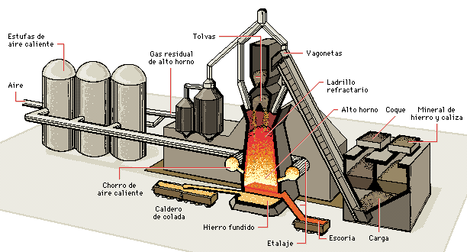
3.Decantación | Para separar un sólido, de grano grueso e insoluble, de un líquido. Consiste en esperar que se sedimente el sólido para poder vaciar el líquido en otro recipiente. | Separación de arena y agua. | 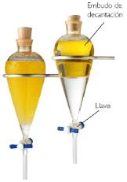
4.Filtración | Retiene el sólido o la suspensión en la superficie filtrante; el líquido pasa a través de los poros. | Separación de las semillas y otras partículas del jugo de limón. | 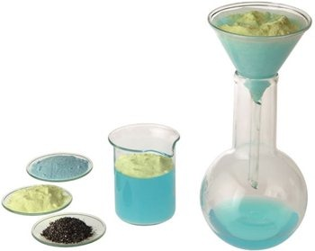
5.Centrifugación | se somete la mezcla a la acción de la fuerza centrífuga; se coloca la mezcla en un recipiente adecuado y se hace girar a gran velocidad, esto deposita el sólido en el fondo, y quedan en el sobrenadante las sustancias más livianas | Separación de Partículas solidas del jugo  De caña de azúcar | 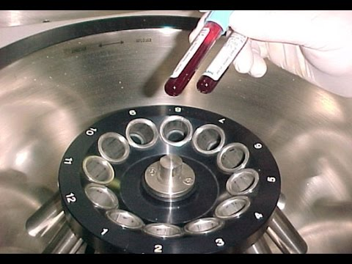
6.Cristalización | Se disuelve la sustancia impura en un recipiente apropiado el cual se encuentra en ebullición (agua, benceno, etanol, etc.); una vez disuelta la sustancia, se deja enfriar la solución paulatinamente, de tal manera que cuando la temperatura desciende, lógicamente disminuye la solubilidad del soluto y se produce su cristalización. | Por vía húmeda cristalización de azúcar | 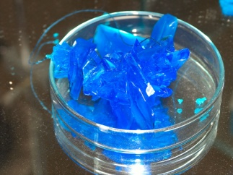
7.Cromatografia | Es un método físico de separación basado en la distribución de los componentes de una mezcla entre dos fases inmiscibles, una fija o estacionaria y otra móvil. | Determinación de alcohol en sangre... | 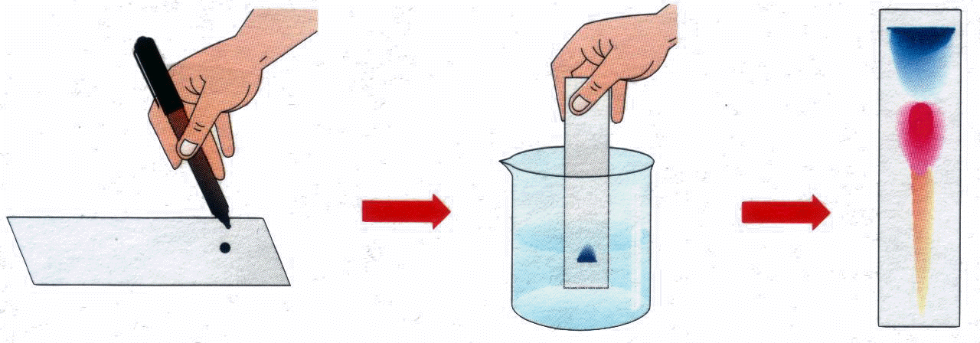
8.Magnetización | Los separadores magnéticos aprovechan la diferencia en las propiedades magnéticas de los minerales componentes de las menas. | Procesos de concentración purificación magnética. | 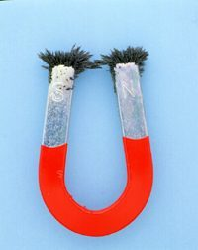
9.Condensación | Es el Cambio de estado liquido a gaseoso | Cuando se empaña el vidrio del carro por la niebla
10.Sublimacion | Es el cambio de estado en el que pasa de solido a gas, sin pasar por el estado liquido | Cuando el Hielo Seco se expone al aire. | 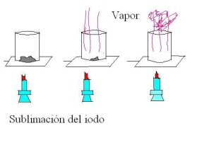
11.Licuefaccion | Licuación es el cambio de estado de qué ocurre cuando una sustancia pasa del estado gaseoso al liquido | Extracción de gases que contienen Argón
12.Destilacion | Se mezclan dos líquidos con diferentes punto de ebullición | Destilación de Etanol y Agua | 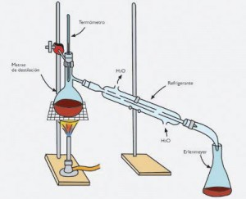
13.Extraccion de Disolventes | se basa en la transferencia selectiva del compuesto desde una mezcla sólida o líquida con otros compuestos hacia una fase líquida | Se utiliza en la obtención de metales nucleares | 